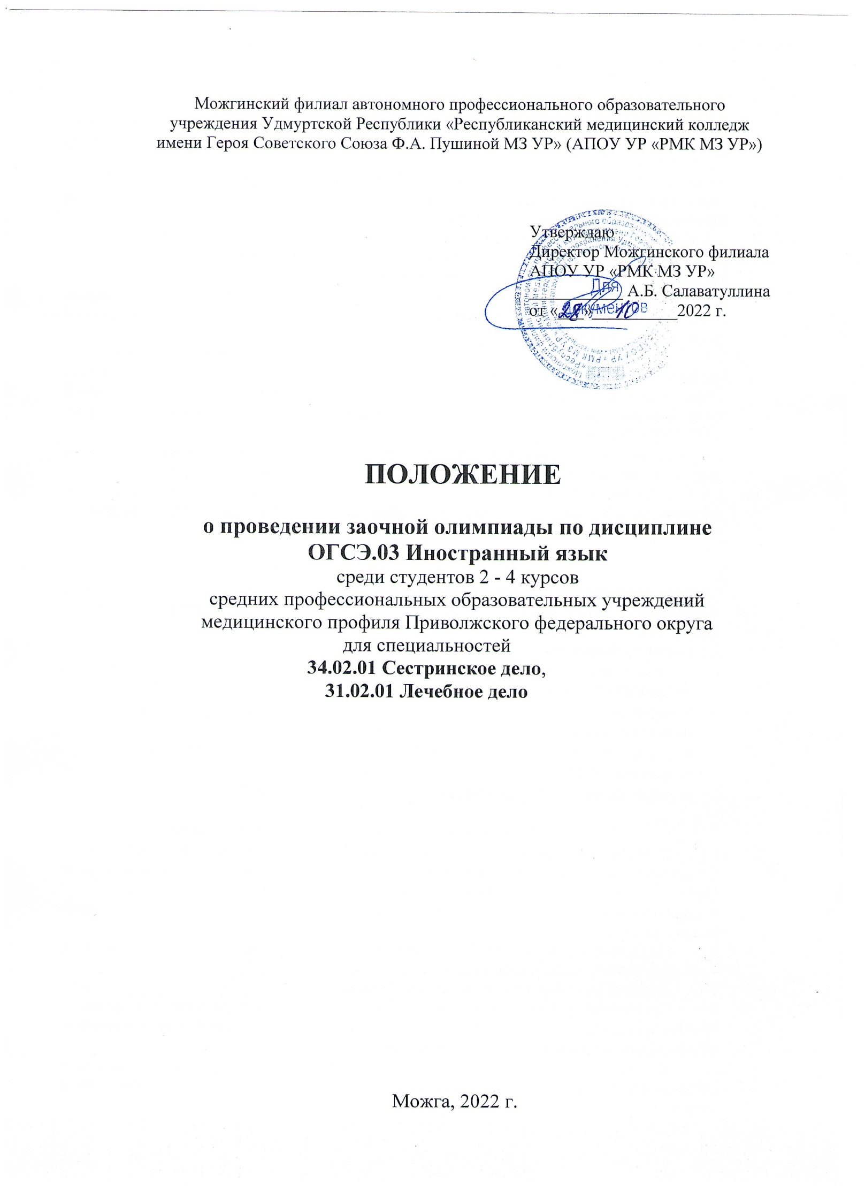
- Общие положения
1.1 Заочная олимпиада по дисциплине ОГСЭ.03 Иностранный язык среди студентов средних профессиональных образовательных учреждений медицинского профиля Приволжского федерального округа для специальностей 34.02.01 Сестринское дело, 31.02.01 Лечебное дело (далее – Олимпиада) проводится в соответствии с планом Совета директоров средних медицинских и фармацевтических образовательных организаций Приволжского федерального округа на 2022-2023 учебный год.
1.2 Настоящее Положение регулирует порядок организации и проведения Олимпиады, устанавливает требования к её участникам и предъявляемым на Олимпиаду материалам, регламентирует порядок предоставления Олимпиадных работ.
1.3 Олимпиада проводится в заочной форме среди студентов 2 - 4 курсов профессиональных образовательных учреждений медицинского профиля Приволжского федерального округа.
1.4 Организатором Олимпиады является Можгинский филиал автономного профессионального образовательного учреждения Удмуртской Республики «Республиканский медицинский колледж имени Героя Советского Союза Ф.А. Пушиной Министерства здравоохранения Удмуртской Республики» (далее – Можгинский филиал АПОУ УР «РМК МЗ УР»).
1.5 Отправка заявки участия в Олимпиаде подразумевает согласие со всеми пунктами данного положения и согласие на обработку персональных данных участников.
1.6 Вся информация об Олимпиаде размещается на официальном сайте Можгинского филиала АПОУ УР «РМК МЗ УР» http://mozhga.rmkur.ruв разделе Прочее - Олимпиады, конференции, конкурсы.

- Цель и задачи Олимпиады
2.1 Цель олимпиады: формирование мотивации к изучению английского языка, развитие потребности использования иностранного языка в повседневной жизни и профессиональной деятельности.
2.2 Задачи Олимпиады:
- повышение мотивации к изучению английского языка как средства профессиональной коммуникации;
- развитие способностей по самостоятельному приобретению знаний, умений, навыков и практического владения речевой деятельностью;
- расширение кругозора студентов, повышение общекультурного уровня;
- повышение интереса к будущей профессии;
- развитие межпредметных связей при изучении дисциплин.

3. Порядок организации и проведения Олимпиады
3.1 В Олимпиаде принимают участие студенты 2-4 курсов специальностей 34.02.01 Сестринское дело, 31.02.01 Лечебное дело средних медицинских образовательных учреждений медицинского профиля.
3.2 Для участия в Олимпиаде образовательным учреждениям необходимо подать заявки на участие в Олимпиаде.
3.3 На Олимпиаду допускается не более двух заявок от образовательного учреждения, в которых должны быть указаны все участники Олимпиады.
3.4 Крайний срок подачи заявок –25 ноября 2022 года.
3.5 Оргкомитет рассматривает заявки (Приложение 1), оформленные в формате Word и присланные на адрес электронной почты evdokimova.em@rmkur.ru с пометкой «Олимпиада; название учебного заведения».
В случае подачи заявки по электронной почте, она считается принятой Оргкомитетом после поступления ответного электронного письма на адрес отправителя заявки.
3.6 Для организации работы по проведению Олимпиады формируется Организационный комитет (далее - Оргкомитет).
Члены Оргкомитета:
- Поликарпова Т.В. - методист Можгинского филиала АПОУ УР «РМК МЗ УР».
- Обухова Я.И. – преподаватель ОГСЭ.03 Иностранный язык Можгинского филиала АПОУ УР «РМК МЗ УР»
- Бакаева О.Л. – лаборант методического кабинета Можгинского филиала АПОУ УР «РМК МЗ УР».
3.7 Оргкомитет Конкурса:
- координирует деятельность по подготовке и проведению Олимпиады;
- ведет прием заявок и олимпиадных работ;
- обеспечивает информационное сопровождение проведения Олимпиады;
- определяет жюри Олимпиады;
- утверждает списки победителей Олимпиады;
- оформляет дипломы победителей.
3.8 Жюри Конкурса:
- разрабатывает олимпиадные задания и критерии оценивания выполненных заданий;
- оценивает олимпиадные работы, в соответствии с установленными параметрами по критериям оценки;
- составляет итоговые таблицы по результатам выполнения заданий участниками Олимпиады;
- определяет победителей Олимпиады.
3.9 Олимпиада проводится в заочной форме.
3.10 Порядок проведения Олимпиады:
Олимпиада проводится 29 ноября 2022 года с 11.00 по московскому времени.
29 ноября 2022 года на электронные адреса, указанные в заявках, будут высланы олимпиадные задания.
В структуре задания Олимпиады включены задания по следующим видам речевой деятельности и аспектам языка: чтение, грамматика, лексика.
На выполнение заданий отводится 60 минут.
Во время олимпиады участникам запрещено пользоваться ресурсами сети Internet.
Участник олимпиады обязан до истечения отведенного времени завершить выполнение работы. Участник может выполнить работу досрочно, после чего должен покинуть место проведения Олимпиады.
3.11 Итоги проведения Олимпиады будут размещены 9 декабря 2022 года на официальном сайте Можгинского филиала АПОУ УР «РМК МЗ УР» http://mozhga.rmkur.ru в разделе Прочее - Олимпиады, конференции, конкурсы.

- Процедура оценивания выполненных заданий
4.1 За каждое верно выполненное тестовое задание начисляется 1 балл.
4.2 По каждому олимпиадному заданию члены жюри заполняют оценочные ведомости (листы).
4.3 Баллы, полученные участниками олимпиады за выполненные задания, заносятся в итоговую таблицу.

- Порядок подведения итогов Олимпиады и награждения
5.1 Победители Олимпиады определяются по результатам выполнения участниками заданий. Итоговый результат каждого участника подсчитывается как сумма полученных этим участником баллов за решение каждого задания.
5.2 Окончательные результаты проверки решений всех участников фиксируются в итоговой таблице. На основании итоговой таблицы жюри определяет победителей и призеров Олимпиады.
5.3 Победители награждаются Дипломами I, II, III степени, остальные участники Олимпиады получают Сертификат участника.
5.4 Дипломы и Сертификаты будут высланы на электронной почты, указанной в заявке, до 19 декабря 2022 года.

6. Контактные данные
Адрес: 427790, УР, г. Можга, ул. Советская, д. 21
Тел./факс: 8(34139) 3-21- 00
E-mail: evdokimova.em@rmkur.ru
Сайт: http://mozhga.rmkur.ru
Контактные лица: Обухова Яна Ивановна 8 912 028 17 76,
Бакаева Ольга Леонидовна 8 950 166 01 46

Приложение 1

Заявка
на участие в заочной олимпиаде по дисциплине
ОГСЭ.03 Иностранный язык
среди студентов 2 - 4 курсов
средних профессиональных образовательных учреждений
медицинского профиля Приволжского федерального округа
для специальностей
34.02.01 Сестринское дело, 31.02.01 Лечебное дело

Название образовательной организации (полностью)
ФИО участника (полностью)

ФИО преподавателя, подготовившего участника (полностью)
Контактный телефон преподавателя

Действующий электронный адрес, на который будут высылаться задания олимпиады и наградные материалы

Дата подачи заявки

